OSNOVNA ŠKOLA “12.DECEMBAR” SJENICA
Nastavni predmet: |  | Matematika
Razred: |  | VI
Datum realizacije: |  | 17.09.2025. godine
 | Nastavna tema/oblast: | Celi brojevi
 | Nastavna jedinica: | Sabiranje celih brojeva
 | Tip časa: | Utvrđivanje
 | Cilj časa: | Utvrđivanje sabiranja celih brojeva, uz ilustracije sabiranja na brojevnoj pravoj i primena naučenih pravila u zadacima.
 | Očekivani ishodi  na kraju časa: | Učenik će biti u stanju da:  - brzo odredi znak zbira dva cela broja na osnovu prethodno naučenih pravila;  - sabira cele brojeve.
 | Nastavne metode: | Dijaloška, ilustrativna
 | Nastavna sredstva: | Udžbenik, zbirka, digitalni udžbenik, nastavni list, tabla, kreda (flomasteri)
 | Oblici rada: | Frontalni
 | Međupredmetne kompetencije: | Učenik razvija:  - kompetencije za celoživotno učenje;  - komunikaciju;  - digitalnu kompetenciju.
 | Međupredmetno povezivanje:
 | Ključni pojmovi: | Sabiranje celih brojeva, svojstva sabiranja celih brojeva
 | PRIKAZ MULTIMEDIJALNIH SADRŽAJA NASTAVNE JEDINICE
 | 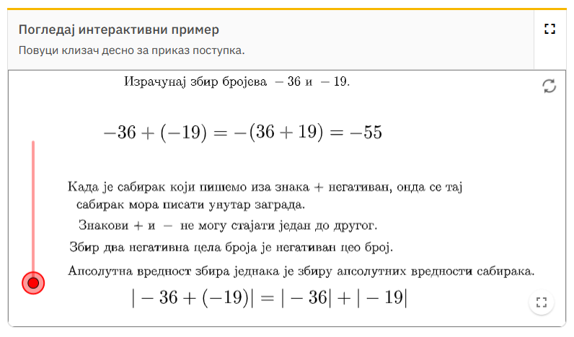

MOGUĆI TOK ČASA
Planirane aktivnosti nastavnika: | Planirane aktivnosti učenika:
Uvodni deo časa (5 minuta)
U uvodnom delu časa analiziramo izradu domaćeg zadatka, a zatim obnavljamo pravila za sabiranje celih brojeva. | - odgovara na postavljena pitanja nastavnika.
Glavni deo časa (35 minuta)
Obnavljamo pravila za sabiranje celih brojeva, postavljamo učenicima pitanje kog je znaka zbir celih brojeva u zavisnosti od znaka sabiraka. Učenici data pravila utvrđuju obradom 2. i 5. primera, kao i rešavanjem 6. zadatka iz udžbenika. Da je nula neutralni element za sabiranje u skupu celih brojeva, učenici utvrđuju obradom 4. zadatka iz udžbenika. Upoređivanje različitih zbirova bez izračunavanja učenici uvežbavaju izradom 10. zadatka (na osnovu sabiraka određujemo znak zbira, što je u ovim slučajevima dovoljno).  Potom prelazimo na svojstva sabiranja celih brojeva. Komutativnost i asocijativnost za sabiranje celih brojeva ilustrujemo na primeru sabi- raka istog znaka uz korišćenje usmerenih duži (21. strana udžbenika). Potom učenici zapisuju:  Sabiranje celih brojeva je komutativno. Za sve a i b iz Z važi a + b = a + b.  Sabiranje celih brojeva je asocijativno. Za sve a i b iz c iz Z važi  (a + b) + c = a + (b + c).  Značaj asocijativnosti i komutativnosti za sabiranje celih brojeva u smislu lakšeg računanja ilustrujemo na 7. primeru. Kako uvežbavanje računskih operacija može biti monotono ako se rešavaju samo šablonski zadaci, učenici rešavaju 14. zadatak iz udžbenika, koji se odnosi na popunjavanje magičnog kvadrata, kao i 68. zadatak iz zbirke zadataka. | - prati uputstva nastavnika;  - učestvuje u diskusiji;  - daje promišljene odgovore na postavljena pitanja;  - analizira i zaključuje;  - rešava zadatke (2. i 5. primer, 4, 6, 10 i 14. zadatak iz Zbirke) uz pomoć nastavnika;  - postavlja pitanja.
  
  Učenici proveravaju rešenja 4, 6, 10 i 14. zadatka u digitalnom udžbeniku.
  PRIMER: Svojstva sabiranja celih brojeva
  U datom materijalu dati su iskazi koji se tiču asocijativnosti, komutativnosti, osobina neutralnog elementa za sabiranje, kao i nekih pravila za računanje zbira celih brojeva od kojih su neki tačni, a neki ne. Klikom na polje uz dati iskaz, učenik se izjašnjava o tome koji su iskazi tačni, nakon čega dobija povratnu informaciju o svojim odgovorima.
  PRIMER: „Magični kvadrat”
  Dati materijal je alternativa zadatku 14 pod a) iz udžbenika. Od učenika se traži da popuni kvadrat brojevima −8, −6, −4, −2, 0, 2, 4, 6 i 8, pri čemu je popunjavanje već započeto, tako da zbir u svim vrstama, kolonama i dijagonalama bude 0, odnosno da popuni „magični kvadrat”.
Završni deo časa (5 minuta)
U završnom delu časa još jednom ponavljamo pravila za sabiranje celih brojeva, svojstva sabiranja celih brojeva, a potom zadajemo učenicima domaći zadatak.  Domaći zadatak  Udžbenik: zadaci 11, 12, 13 i 15.  Zbirka: zadaci 59, 60, 61 i 70. | - odgovara na pitanja koja se odnose na usvojene sadržaje iz nastavne jedinice.

Izgled table

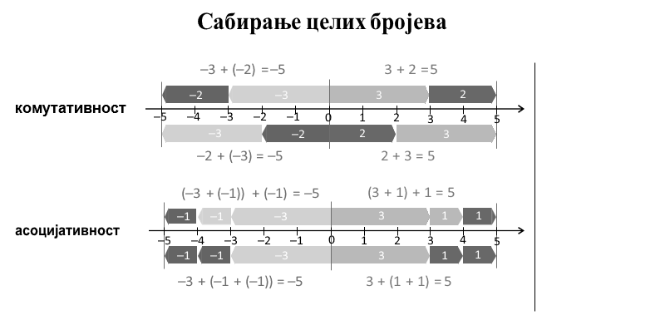

Načini provere  ostvarenosti ishoda: | - posmatranje učeničkog učešća, zaključivanja i odgovaranja na postavljena pitanja;  - analiziranje uspešnosti učenika u rešavanju zadataka.
OKVIR ZA PREISPITIVANjE OSTVARENOG ČASA:
- Da li mi je adekvatan izbor načina provere ostvarenosti ishoda?
- Da li sam planirao/-la adekvatne aktivnosti učenika?
- Da li je bilo odstupanja/poteškoća prilikom ostvarivanja planiranog?
- Šta bih promenio/-la?

